PRESS RELEASE

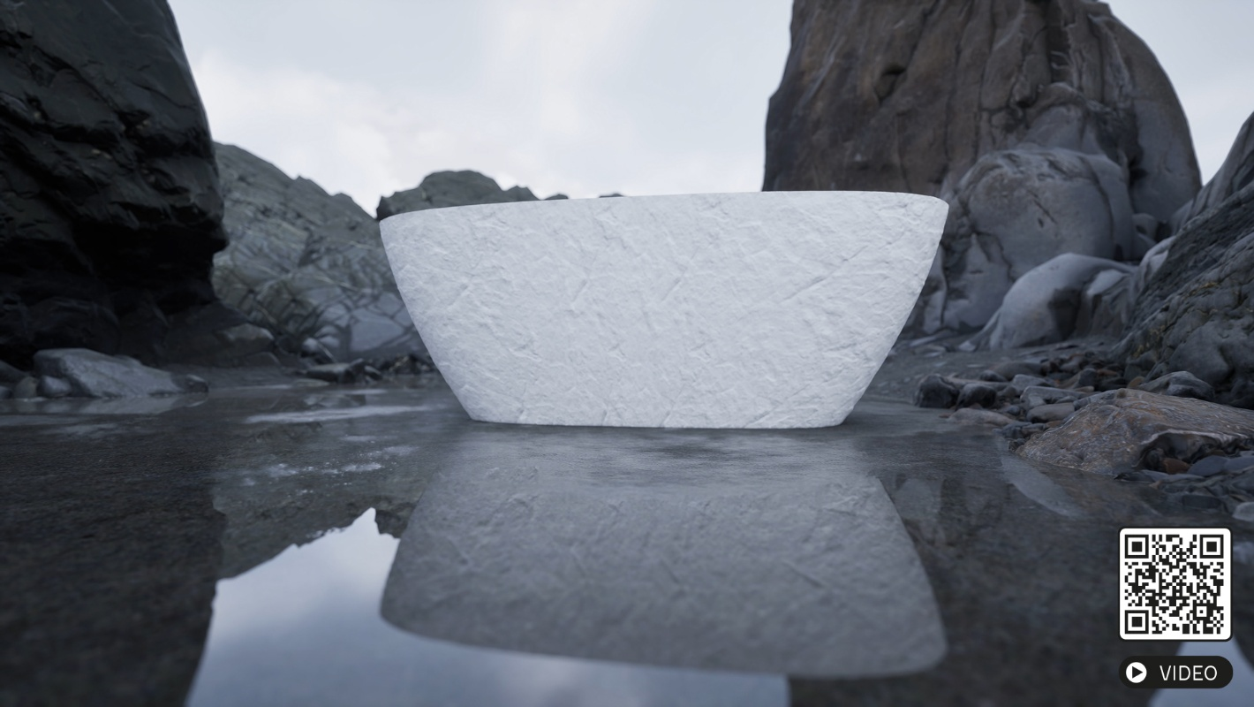

Fiora ridefinisce l’esperienza del bagno con la vasca Touchy. La texture come linguaggio del design: una finitura “pietra” che invita a sentire.

Fiora continua a esplorare i confini del design sensoriale con Touchy, una vasca che combina purezza formale, texture e comfort. Concepite come un elemento scultoreo dalle linee minimaliste, Touchy offre un’esperienza unica grazie alla sua finitura interna opaca e alla texture esterna effetto pietra, che trasforma il bagno in uno spazio di benessere e armonia.
Ispirata alla natura e al desiderio di creare una connessione emotiva con i materiali, Touchy si distingue per il tocco vellutato del suo interno e per l’equilibrio tra funzionalità ed estetica. Il suo design avvolgente trasforma ogni bagno in un rituale di calma, dove il senso del tatto diventa protagonista.
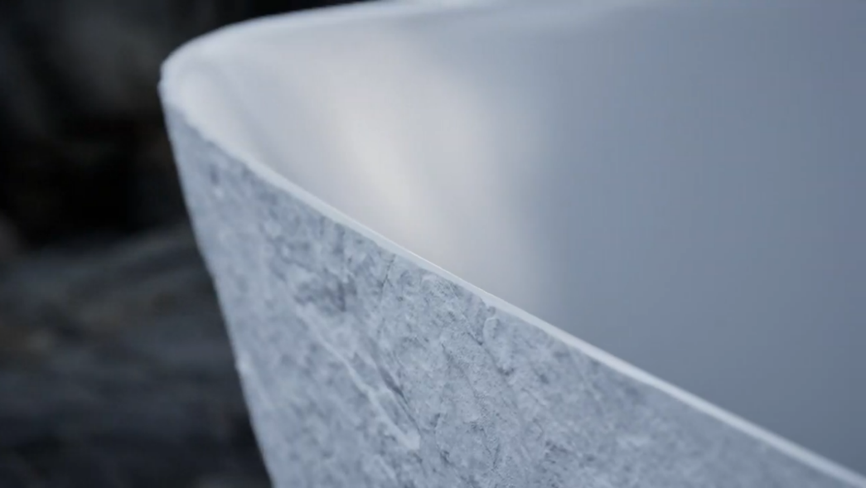
La prima vasca freestanding di Fiora con texture a 360º
Con Touchy, Fiora presenta la sua prima vasca freestanding con texture a 360º, un concetto innovativo che estende la texture lungo tutta la superficie esterna. Questo trattamento integrale esalta la percezione tattile e visiva del materiale, conferendo al pezzo un’identità propria, percepibile da qualsiasi angolazione.
La texture effetto pietra dona un carattere naturale e autentico, trasformando ogni bagno in un’esperienza sensoriale completa. La finitura opaca e il tocco vellutato dell’interno fanno di questa vasca un oggetto che trascende la pura funzionalità, diventando un vero elemento di design carico di emozione.
Design versatile e personalizzabile
Il design di Touchy si adatta con naturalezza a diversi stili di interior design. La sua versatilità e capacità di personalizzazione consentono di abbinarla ad altri elementi della collezione Fiora, creando composizioni coerenti ed equilibrate all’interno dello spazio bagno.
Come per gli altri modelli della collezione, la vasca può essere completata con il tavolino laterale “Midnight”, che si adatta perfettamente alla sua forma esterna ed è personalizzabile nei colori e nelle finiture. Inoltre, è disponibile l’opzione di un poggiatesta ergonomico, pensato per aumentare il comfort e intensificare la sensazione di relax.
Su Fiora
Fiora è un’azienda spagnola fondata negli anni ’80, specializzata nella progettazione e produzione di soluzioni innovative per il bagno. Con oltre 30 anni di esperienza, l’azienda offre una vasta gamma di prodotti che include mobili da bagno, piatti doccia, vasche, radiatori e accessori, tutti caratterizzati da un design ricercato, alta qualità e attenzione al dettaglio.
Riconosciuta a livello internazionale per l’eccellenza dei suoi prodotti, Fiora ha ricevuto prestigiosi riconoscimenti come l’Archiproducts Design Award, l’iF Design Award e il Red Dot Award. Impegnata nella sostenibilità, l’azienda integra nei propri processi produttivi materiali eco-compatibili e tecniche che riducono l’impatto ambientale, riflettendo il suo impegno sociale e ambientale in ogni creazione.

Maggiori informazioni
press@taconline.it

